Отчёт по лабораторной работе №6

Опереционные системы

Луангсуваннавонг Сайпхачан

Содержание

Список иллюстраций

Список таблиц

# 1 Цель работы

Цель работы - Приобретение практических навыков взаимодействия пользователя с системой посредством командной строки

# 2 Задание

1. Перемещайтесь между каталогами
2. Выводите список файлов и каталогов
3. Проверяйте информацию о файлах и каталогах

# 3 Выполнение лабораторной работы

## 3.1 Перемещение и перечисление каталогов

Сначала я открываю терминал в своей оc, затем определяю полное имя своего домашнего каталога с помощью команды pwd (рис. 1)

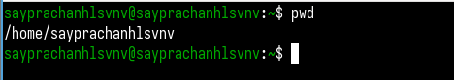

Рис. 1: отображение текущего каталога

Используя утилиту cd, я меняю каталог из домашнего каталога и перемещаюсь в каталог /tmp (рис. 2)

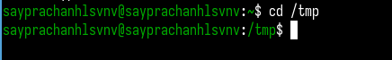

Рис. 2: Изменение каталога

Я перечисляю содержимое каталога /tmp, используя команду ls (рис. 3)

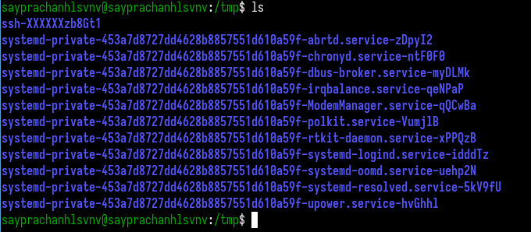

Рис. 3: Перечисление содержимого каталога

Затем я использую команду ls с ключевым словом -l, чтобы перечислить содержимое, а также владельца файлов, а также время, когда они были созданы или изменены, а также предупреждения (рис. 4)

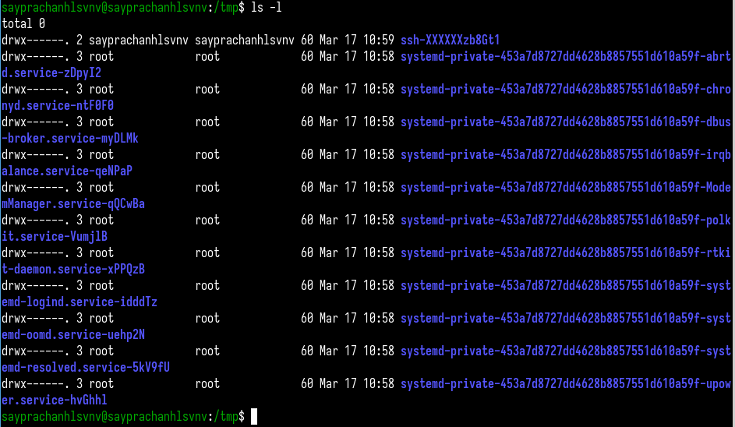

Рис. 4: Перечисление содержимого каталога

Используя ls и ключевое слово -a, я перечисляю все файлы, а также скрытые файлы внутри директории (рис. 5)

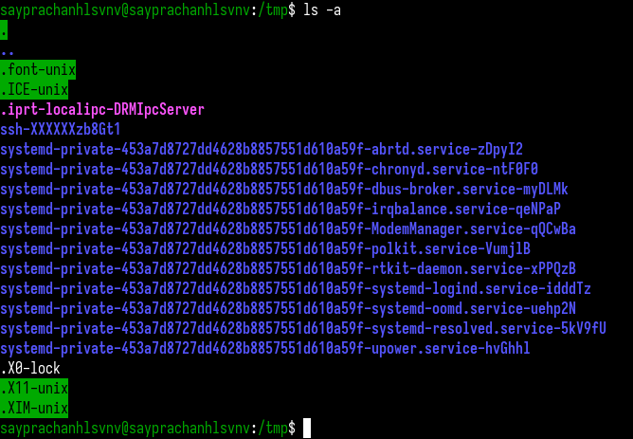

Рис. 5: Перечисление содержимого каталога

Теперь, объединив оба параметра -l и -a с помощью утилиты ls, я вывожу список всех файлов в каталоге /tmp, а также отображаю информацию о файлах, такую как разрешение, владелец, время создания и модификации (рис. 6)

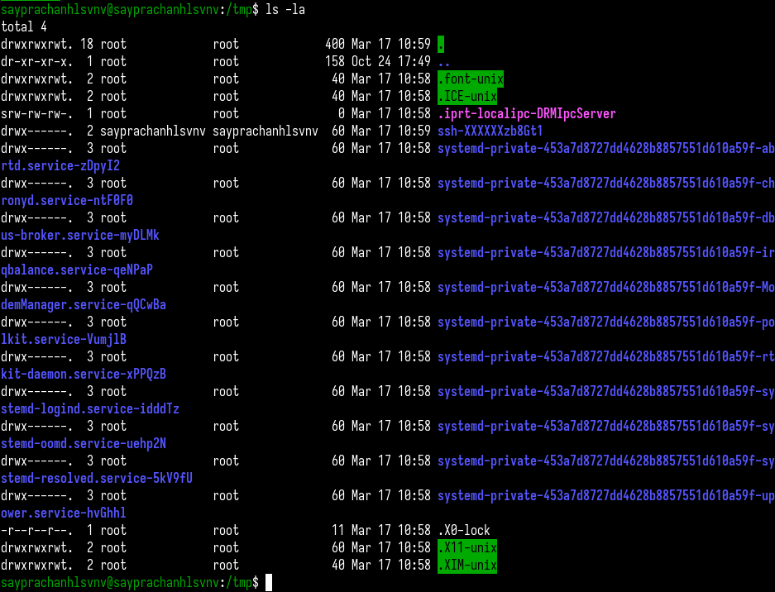

Рис. 6: Перечисление содержимого каталога

Используя утилиту ls, а также команду grep, я вывожу список каталогов /var/spool, затем с помощью утилиты grep нахожу подкаталог cron, вводя ключевое слово, В результате получается подкаталог с именем cron. (рис. 7)

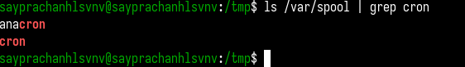

Рис. 7: Поиск каталога

Затем я перехожу в домашний каталог с помощью утилиты cd, затем перечисляю содержимое каталога (рис. 8)

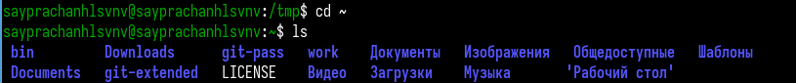

Рис. 8: Изменение каталога

Используя утилиту ls с ключевым словом -l, я перечисляю информацию о файлах и каталогах, такую как права доступа и владелец. Владелец находится в третьем столбце списка. (рис. 9)

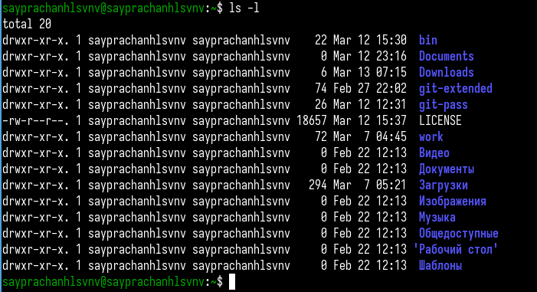

Рис. 9: Перечисление содержимого каталога

## 3.2 Работа с командой

Я создаю новый каталог с именем newdir в домашнем каталоге, используя команду mkdir (рис. 10)

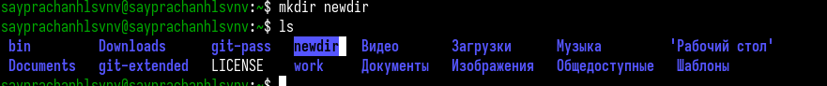

Рис. 10: Создание нового каталога

После этого я создаю еще один каталог внутри созданного каталога newdir и называю каталог morefun, затем с помощью команды ls проверяю корректность выполненной команды. (рис. 11)

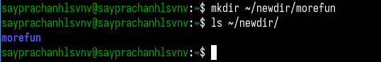

Рис. 11: Создание подкаталога

В домашнем каталоге я создаю еще три каталога: letters, memos, misk. Используя команду mkdir, и ввожу названия каталогов, которые я хочу создать, а также пробел между именами, чтобы создать более одного каталога (рис. 12)

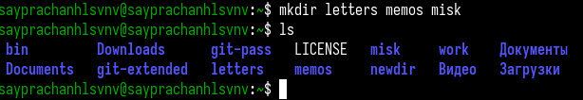

Рис. 12: Создание каталогов

Затем я удаляю созданные каталоги одной командой (рис. 13)

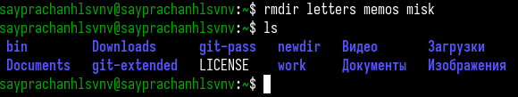

Рис. 13: Удаление каталогов

Я пытаюсь удалить каталог ~/newdir с помощью команды rm, но это не работает, так как команда rm используется для удаления файлов (рис. 14)

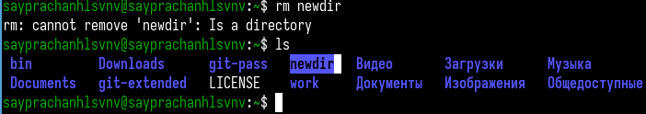

Рис. 14: удаление каталога с помощью команды rm

Однако вы можете использовать команду rm для удаления каталога, но добавив ключевое слово -r в команду rm. Используя команду rm -r, я удаляю каталог morefun из каталога ~/newdir (рис. 15)

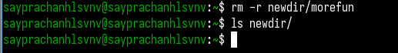

Рис. 15: удаление каталога с помощью команды rm

Затем я использую команду man, чтобы найти информацию и инструкции о команде ls, мне нужно найти ключевое слово для просмотра содержимого не только указанного каталога, но и включенных в него подкаталогов, которым является ключевое слово -R (рекурсивный) (рис. 16)

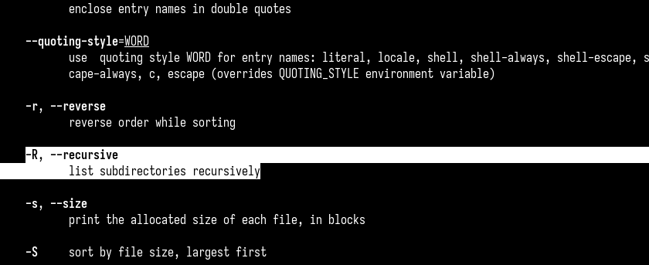

Рис. 16: Поиск команды

Я пробую команду ls с рекурсивным (-R) в каталоге ~/work (рис. 17) (рис. 18)

Рис. 17: Перечисление содержимого каталога

Рис. 17: Перечисление содержимого каталога

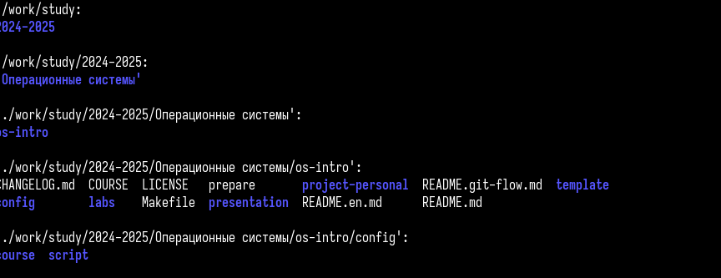

Рис. 18: Перечисление содержимого каталога

Далее я нахожу ключевое слово в команде ls, которое позволяет мне отсортировать отображаемый список содержимого каталога с расширенным описанием файлов по времени последнего изменения, которым в данном случае является option (-t). (рис. 19)

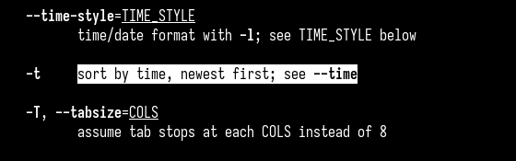

Рис. 19: Поиск команды

Я использую параметр (-t) с параметром (-l) в команде ls, чтобы указать время внесения изменений, а также другую информацию о каталоге (рис. 20)

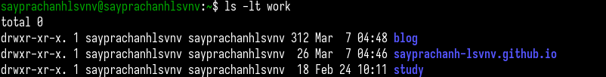

Рис. 20: Перечисление содержимого каталога

Используя команду man с командой cd, я нахожу основную инструкцию по этой команде, вкратце, команда используется для перехода к каталогам. (рис. 21)

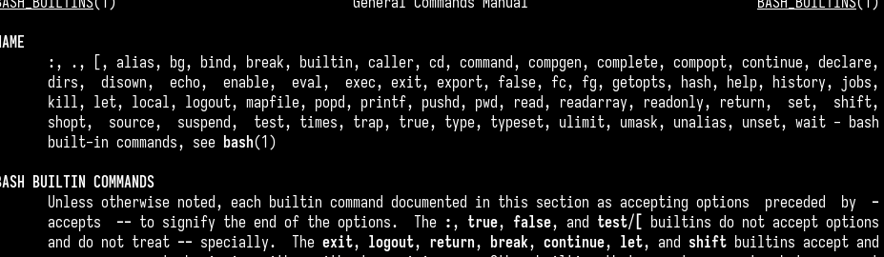

Рис. 21: Инструкции по команде cd

Я нахожу информацию о команде pwd с помощью команды man, команда pwd используется для печати имени текущего/рабочего каталога (рис. 22)

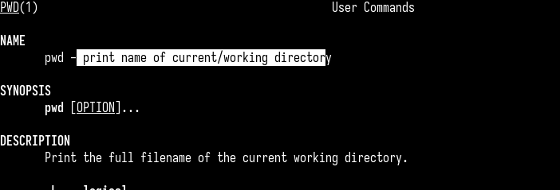

Рис. 22: Инструкции по команде pwd

Далее следует команда mkdir, которая используется для создания новых каталогов (рис. 23)

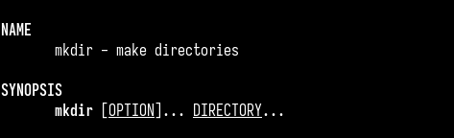

Рис. 23: Инструкции по команде mkdir

Команда rmdir используется только для удаления пустых каталогов (рис. 24)

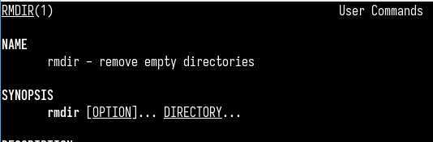

Рис. 24: Инструкции по команде rmdir

Наконец, команда rm, она используется для удаления файлов или каталогов (рис. 25)

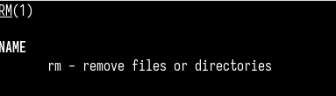

Рис. 25: Инструкции по команде rm

## 3.3 Отображение истории выполнения команд

Используя команду history, я перечисляю все команды, которые я использовал в системе. (рис. 26 и рис. 27)

Рис. 26: Отображение истории команд

Рис. 26: Отображение истории команд

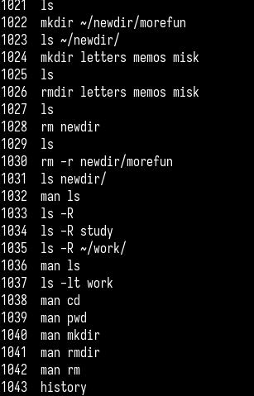

Рис. 27: Список предыдущих команд

Используя символ ! и номер команды, я повторно использую команду man rmdir из списка предыдущей команды history, В результате отображаются инструкции команды rmdir. (рис. 28 и рис. 29)

Рис. 28: повторное использование команды

Рис. 28: повторное использование команды

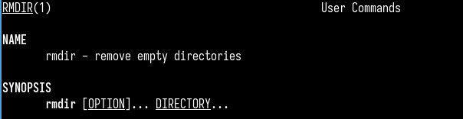

Рис. 29: инструкции rmdir

Добавив символ (^) в начале названия каталога, за которым следует другой каталог, я изменяю команду в команде history. и меняю на новый каталог (рис. 30)

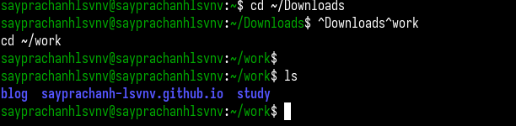

Рис. 30: Изменение команды в истории

# 4 Выводы

Во время выполнения этой лабораторной работы я приобрел практические навыки взаимодействия пользователя с системой через командную строку.

# Список литературы

[Лабораторная работа №6](https://esystem.rudn.ru/mod/resource/view.php?id=1224379)